Riparazione e manutenzione Vacheron Constantin Overseas Chrono 42mm ref.49150/b01a-9097 cal. 1137

Revisione e pulitura su Vacheron Constantin Overseas Chrono 42mm cal. 1137
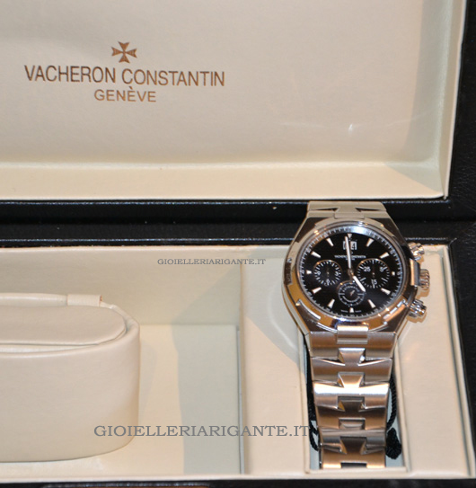
Questo splendido Cronografo serie Overseas di Vacheron Constantin mi è stato portato da un affezionato cliente per una manutenzione.
Facendo una analisi iniziale è emerso che era giunto il momento per fare una bella revisione, così da ripristinare la lubrificazione e verificare ogni singolo elemento.
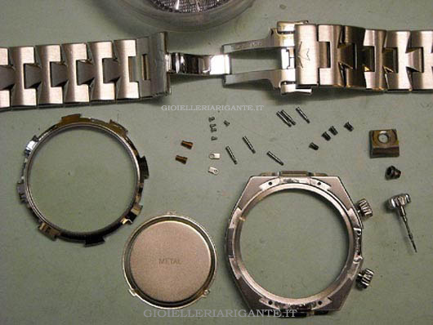
Durante la revisione mi sono accorto che un ruotino era seriamente danneggiato, tanto da rendersi necessaria una sostituzione.
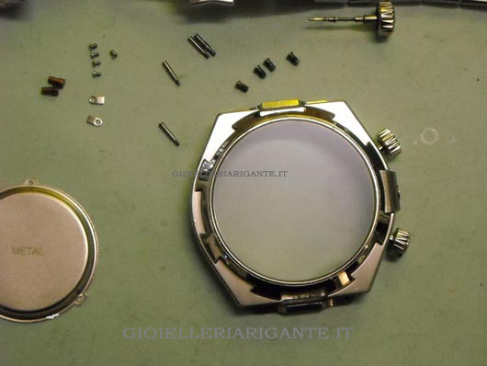
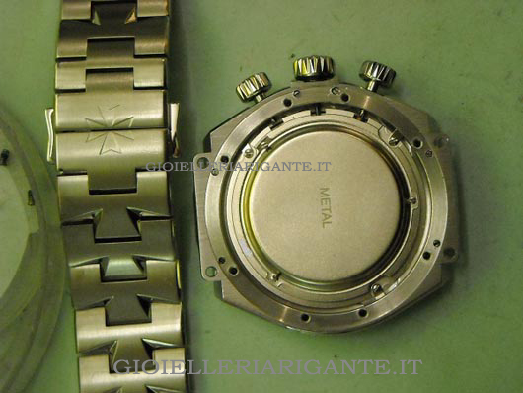
Aggiungo anche questa foto della macchina per far vedere il ruotino a coltello con i 2 denti che sono saltati molto probabilmente a seguito del ripetuto gesto di caricarlo manualmente, pessima abitudine specialmente quando si eccede con i giri di corona. E’ bene sapere che è sufficiente, se l’orologio è in ordine, un piccolo movimento per avviare il bilanciere: il gruppo dell’automatico provvederà a fare il suo lavoro.
Anche il ballerino presenta evidenti segni d’usura. Una revisione necessitava già da tempo: la lubrificazione è quasi del tutto assente.
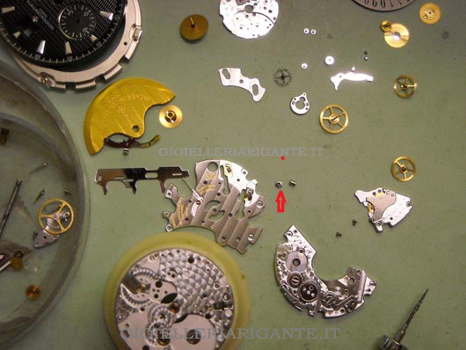
Dal bracciale, particolarmente bello e ricco di personalità, si deduce che l’orologio sia l’ultima versione, post 2005, con ref.49150.
La macchina, anche se non è di manifattura originaria Vacheron Constantin ma FP (come anche l’Audemars Piguet Royal Oak in versione Chrono), è ben realizzata.
Lo spessore risulta contenuto per un crono, soprattutto tenendo in considerazione che si tratta di un orologio antimagnetico, disponendo di una ulteriore cassa interna in ferro dolce.
Il gruppo dell’automatico è ridotto al minimo e gli angoli appaiono ben rifiniti.
Effettivamente un bel gioiello della moderna orologeria.
La macchina, in fase di manutenzione, risulta inoltre piuttosto facile da smontare.
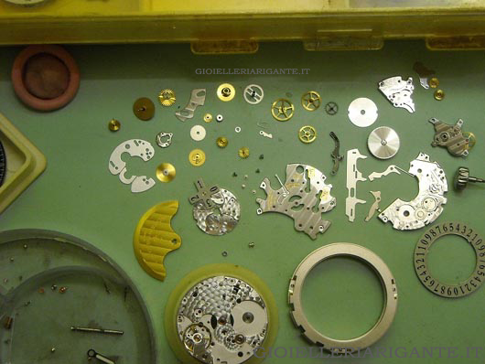
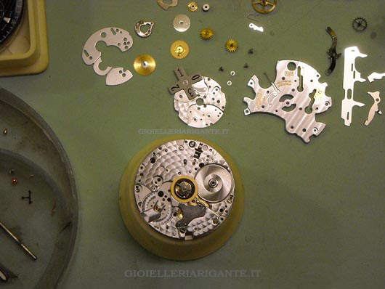
Rimontato oltre alla base tempo e barile con relativo ponte, anche la parte cronografica.
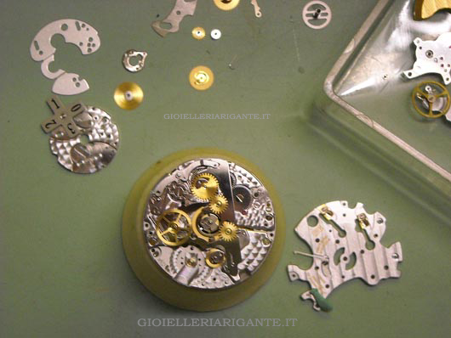
Rimontato anche il ponte del ruotismo, ancora e bilanciere. La macchina ha ripreso a funzionare, rimane ancora da montare il gruppo dell’automatico e la minuteria.
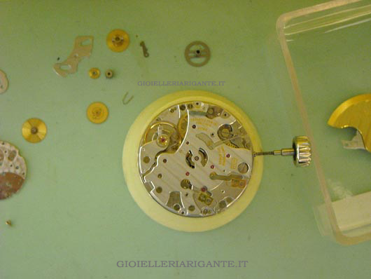
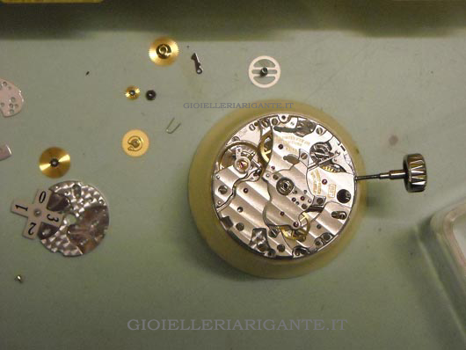
Colgo l’occasione per aggiungere altre foto di questo splendido Overseas di Vacheron Constantin.
Eccolo nel pieno della sua forma ed efficienza.
Veramente un bellissimo orologio sportivo.
